ДЕСЕТ ЛЮБОПИТНИ ФАКТА ЗА ПЛАНЕТАТА ЗЕМЯ

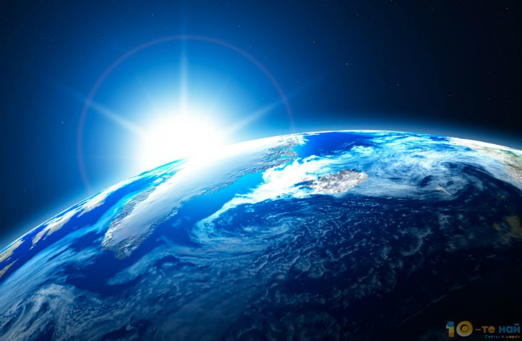

Земята е третата планета в Слънчевата система. Тя е единствената, на която според съвременните научни схващания, има живот. Земята е формирана преди около 4,5 милиарда години и скоро след това придобива единствения си естествен спътник – Луната.
Нашата планета е единствената в Слънчевата система, на която водата се намира и в трите агрегатни състояния – твърдо, под формата на лед, газообразно – облаци и течно – дъждове, океани, езера, морета и т.н.
Вътрешността на Земята е активна, с тънък слой земна мантия, течно външно ядро, генериращо магнитно поле и твърдо вътрешно ядро. Знаете ли, че слънчевите лъчи достигат до Земята за 8 минути и 3 секунди? Водопадът Анхел във Венецуела е най-високият водопад на Земята със своите 979 метра, а най-ниската точка на Земята е Мъртво Море в Средния Изток с 400 метра под морското равнище.
Всъщност има много неща за нашата планета, които не знаем и биха ни учудили. Ето още 10 любопитни факта за планетата, която обитаваме.
10. Антарктида е най-сухият, най-високият и най-студен континент на Земята. Средната годишна температура там е е -57°C. Най-много е паднал термометърът на 31 юли 1983 г. в руската антарктическа база Восток. Тогава са отчетени -89.2 градуса. Бррррррррр… студеничко, нали?
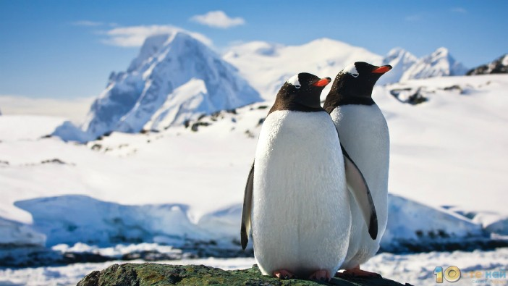
9. Докато на Антарктида отчитат рекордно ниски температури, в пустинята Сахара измерват най-високите на Земята. Абсолютният рекорд е 58 градуса на сянка, измерени на 13-ти септември 1922 година в Либия. Освен най-горещата точка на земята, Сахара е и най-голямата пустиня на нашата планета. С площта си от 9 000 000 км² тя почти достига размерите на САЩ. Единствената река, която пресича Сахара е Нил.
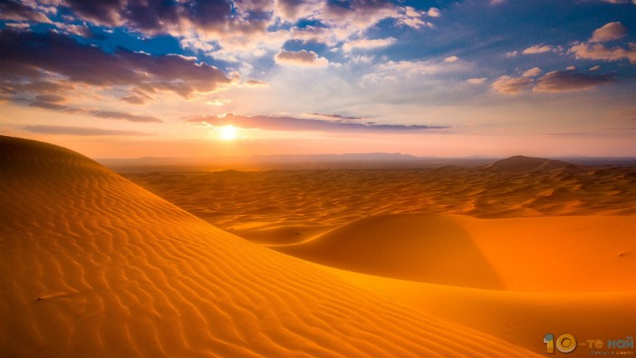

8. Земята е единствената планета в Слънчевата система, която не е кръстена на римско или гръцко божество.
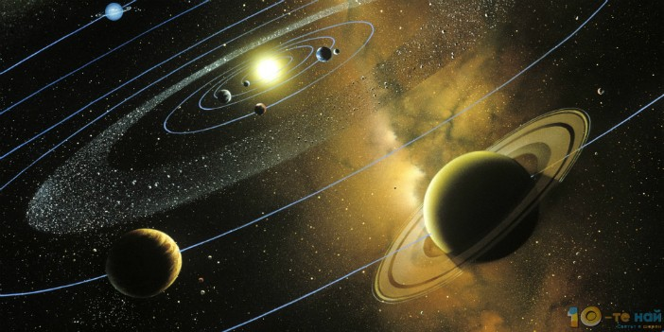
7. Вярвате или не, денят на нашата планета всъщност не е 24 часа. Той е 23 часа, 56 минути и 4 секунди, което е времето, необходимо на Земята да направи едно пълно завъртане около оста си. Денят на Земята се увеличава с 2 милисекунди на век. След 200 млн. години едно денонощие ще трае 25 часа, а годината ще има 355 дни.
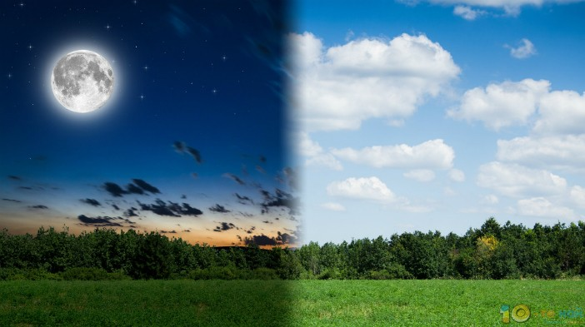

6. В Непал живее единствената жива богиня в света, наречена Кумари. Кумари буквално означава девствена на непалски. Смята се, че момичетата избрани за Кумари са въплащения на индуистката богиня на силата – Кали.

5. Знаете ли, че свиненосият прилеп на Кити е най-малкият бозайник в света. Животинчето тежи едва 2 грама! Прилепът е открит през 1974 г. от тайландския зоолог Кити Тхонглонгя, който му дал това име заради малкия розов хобот, който действително наподобява свинска зурла.
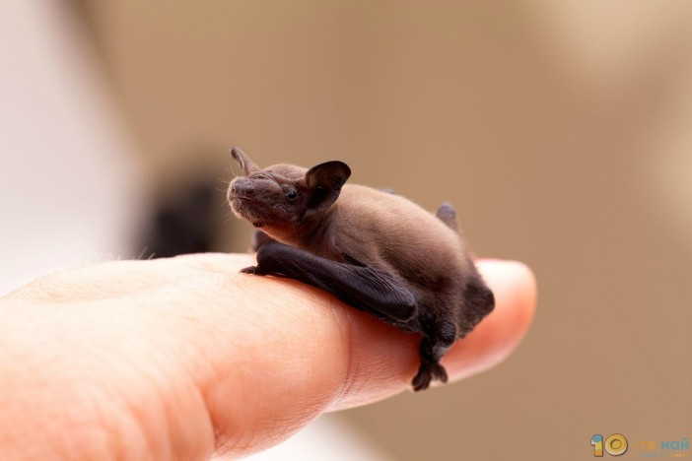
4. Масата на Земята в тонове се равнява на числото 6, следвано от 21 нули. В орбита около Слънцето Земята се движи със скорост от 107 200 километра в час.
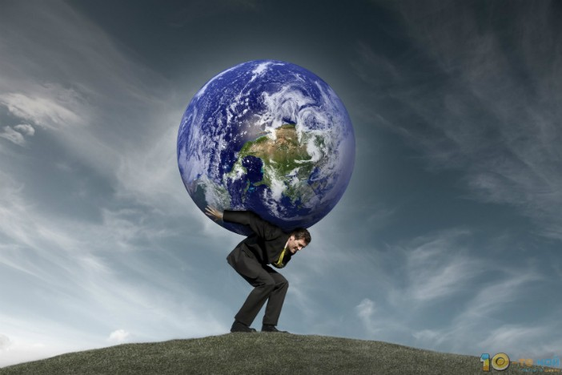
3. Вода покрива 70,8 процента от земната повърхност, оставяйки 29,2 процента на сушата. Ако земната суша бъде разпределена поравно между всички жители на планетата, всеки от тях ще получи „парче“ с приблизителните размери на 3 футболни игрища.
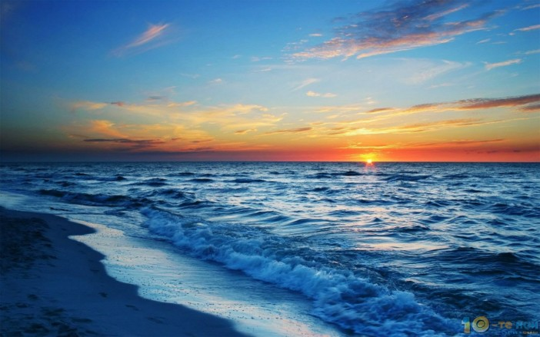

2. Формата на Земята не е идеална сфера – диаметърът ѝ на полюсите е с близо 43 километра по-малък от този на екватора. Затова и гравитацията на Земята не е разпределена равномерно. Това означава, че ако на екватора човек тежи 68.1 килограма, то на Северния полюс теглото му ще бъде 68.5 килограма.
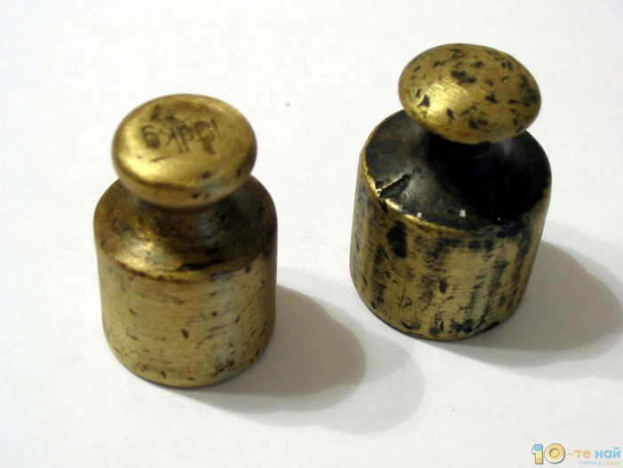
1. Земята е единствената планета във Вселената, за която знаем, че има живот – надяваме се това да се промени съвсем скоро.
